

**LATVIJAS REPUBLIKA**

**BALVU NOVADA PAŠVALDĪBA**

Reģ.Nr.90009115622, Bērzpils ielā 1A, Balvos, Balvu nov., LV-4501, tālrunis +371 64522453

fakss +371 64522453, e-pasts [dome@balvi.lv](mailto:dome@balvi.lv)

**APSTIPRINĀTS**

ar Balvu novada Domes

2018.gada 22.novembra

lēmumu (sēdes prot. Nr.14, 49.§)

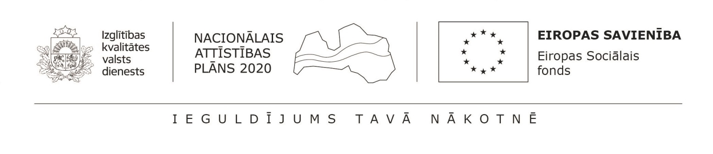

**Eiropas Sociālā fonda projekta „Atbalsts priekšlaicīgas mācību pārtraukšanas samazināšanai” (8.3.4.0/16/I/001)** **atklātā projektu konkursa „Priekšlaicīgas mācību pārtraukšanas riska jauniešu iesaiste jaunatnes iniciatīvu projektos” projektu iesniegumu vērtēšanas komisijas**

**NOLIKUMS**

1. Konkursa „Priekšlaicīgas mācību pārtraukšanas riska jauniešu iesaiste jaunatnes iniciatīvu projektos” komisija (turpmāk – Komisija) darbojas saskaņā ar atklāta projektu konkursa „Priekšlaicīgas mācību pārtraukšanas riska jauniešu iesaiste jaunatnes iniciatīvu projektos” nolikumu (turpmāk – Nolikums).
2. Komisija tiek izveidota, pamatojoties uz Nolikuma 26.punkta pamata, ar Balvu novada pašvaldības izpilddirektora rīkojumu.
3. Konkursa vērtēšanas komisijas sastāvā ir 5 locekļi.
4. Komisija ir lemttiesīga, ja tās sēdē piedalās vismaz 3 komisijas locekļi.
5. Komisijas sēdes protokolē komisijas sekretārs.
6. Komisijas locekļi savā darbībā ievēro likumu „Par interešu konflikta novēršanu valsts amatpersonu darbībā”.
7. Ne vēlāk kā 15 dienas pēc projektu iesniegumu iesniegšanas beigu termiņa, komisija pieņem lēmumu par atbalstāmajiem projektiem.
8. Komisija katru iesniegto projekta iesniegumu vērtē atbilstoši Nolikuma 3.pielikumā minētajiem vērtēšanas kritērijiem.
9. Komisijai ir tiesības pieaicināt ekspertus darbam vērtēšanas komisijā.
10. Pēc projektu izskatīšanas komisija izvērtē projektus pēc konkursa Nolikumā noteiktās kārtības un pieņem lēmumu par projekta iesnieguma apstiprināšanu, apstiprināšanu ar nosacījumu vai projekta iesnieguma noraidīšanu.
11. 10 darbdienu laikā pēc komisijas lēmuma pieņemšanas, pretendents tiek rakstveidā informēts par projekta apstiprināšanu, apstiprināšanu ar nosacījumu vai noraidīšanu. Izsūtot lēmumu par projekta iesnieguma apstiprināšanu, projekta iesniedzējs tiek uzaicināts slēgt līgumu par projekta īstenošanu.

Domes priekšsēdētājs A.Pušpurs